26. 8. 2011

Cestovní ruch – 2. čtvrtletí 2011

Z rychlých informací Českého statistického úřadu vyplývá ….

V turistické oblasti OSTRAVSKO ve 2. čtvrtletí roku 2011 bylo uskutečněno 125 582 přenocování hostů v hromadných ubytovacích zařízeních (dále jen HUZ).
Téměř ze 2/3 nocují rezidenti a 52% přenocování zahraničních hostů v Moravskoslezském kraji se uskuteční právě v turistické oblasti Ostravsko (tj. 38 929 přenocování zahraničních hostů). Průměrná délka přenocování je pak 2,74 dní. Ze zahraničních hostů (podle státní příslušnosti) pak nejčastěji nocují hosté ze Slovenska (19,37%, tj. 3 221 hostů) následováni hosty z Německa (13,81%, tj. 2 309 hostů) a Polska (11%, tj. 1 823 hostů). Z nich nejdéle, tj. déle než 2 noci, zůstávají hosté z Německa, Hosté ze Slovenska a Polska nocují obvykle déle než jednu noc.
Vývoj návštěvnosti turistických cílů Ostravska koresponduje s uplynulým ročním obdobím.
Z dostupných údajů vyplývá výrazný nárůst návštěvnosti v ZOO a v Landek Parku. Branou ostravské zoologické zahrady v průběhu srpna prošel návštěvník s pořadovým číslem 363 944, čímž byla překonána rekordní návštěvnost roku 2008, kdy do zoo přišlo právě tolik lidí.

V Moravskoslezském kraji pokračuje i v uplynulém druhém čtvrtletí roku 2011 růst návštěvnosti, a to celkem o 9,5% oproti stejnému období roku 2010. Do HUZ v kraji přijelo celkem 144 218 hostů, z čehož 31 379 hostů bylo zahraničních. Hosté uskutečnili 424 242 přenocování, z čehož 74 547 bylo zahraničních. Ze zahraničních hostů v Moravskoslezském kraji (podle státní příslušnosti) pak nejčastěji nocují hosté ze Slovenska (5,43%, tj. 6 124 hostů) následováni hosty z Německa (4,07%, tj. 4 602 hostů) a Polska (3,68%, tj. 4 147 hostů). Z Ruska pak přijelo celkem 2 693 hostů a z Itálie 1492 hostů.
V celé České republice počet přenocování hostů v hromadných ubytovacích zařízeních dosáhl ve 2. čtvrtletí roku 2011 9,6 milionu, z čehož téměř 58% byli nerezidenti. Na příjezdech tzn. celkem 1,9 milionu zahraničních turistů (nerezidentů), což bylo o 13,5% více než ve stejném období předchozího roku. Tak vysoký meziroční nárůst zaznamenaly statistiky návštěvnosti naposledy v posledním čtvrtletí roku 2004, kdy počet zahraničních hostů vzrostl o 15%. Za rekordním růstem stojí především nárůst poptávky ruských a německých turistů. Z Ruska přijelo do ČR během druhého čtvrtletí 158 tisíc turistů, což bylo o 50,9% více než ve stejném období předchozího roku. Z Německa, které je pro český incoming největším trhem, přijelo ve druhém čtvrtletí, 395 tisíc turistů.
V Rusku je velkým trendem svatební a kongresový cestovní ruch a také aktivní dovolená. Do statistik druhého čtvrtletí se promítla také bezpečnostní situace v Egyptě a dalších severoafrických zemí. Kvůli ní řada ruských turistů nevyjela do svých oblíbených letovisek a dala přednost dovolené v Evropě.
Růst návštěvnosti z asijských zemí naplňuje očekávání agentury Czechtourism i prognózy mezinárodních organizací.

Obecně se o České republice hovoří jako o „sázce na jistotu“, tedy blízké a bezpečné destinaci, s dobrým poměrem cena - kvalita a zároveň s velkým kulturním a historickým bohatstvím.“

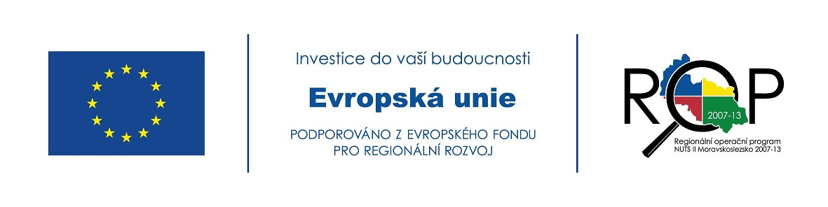

Turistická oblast Ostravsko se dle metodiky CzT rozkládá na území okresů Ostrava-město, Klimkovice, Vřesina, Čavisov, Dolní Lhota, Horní Lhota, Velká Polom.
http://www.czso.cz/csu/csu.nsf/informace/ccru080511.doc

